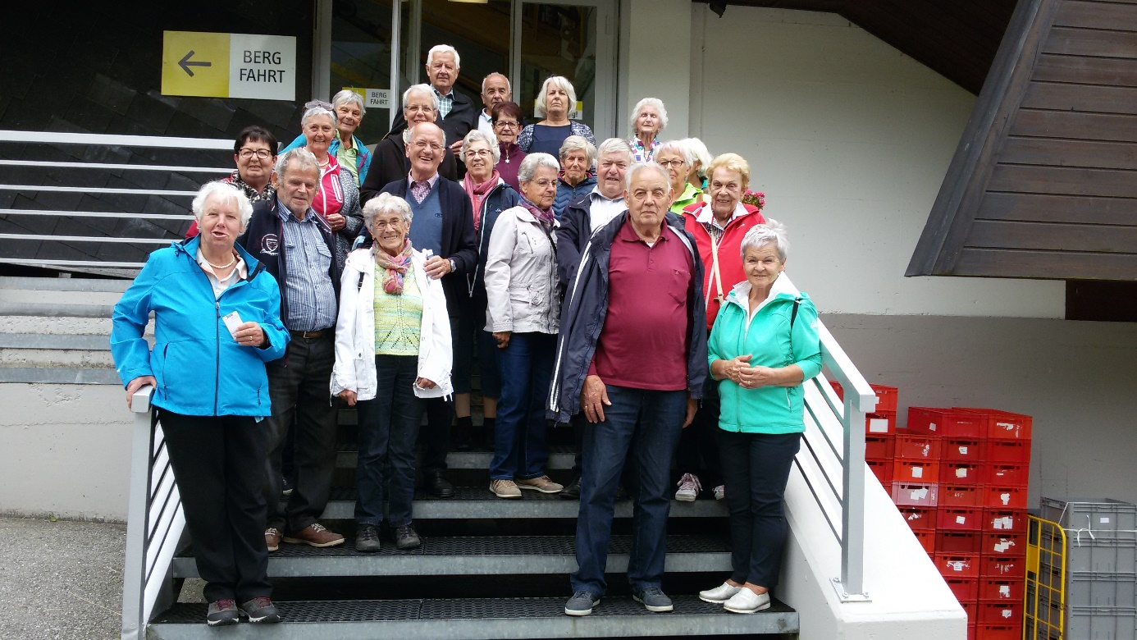

Ausflug von den Senioren-Jasserrunde Braz

Am 18.06.2018 ging es mit dem Bus Richtung Schruns. Von dort fuhren wir mit der Hochjochbahn in die Höhe zum Kapell-Restaurant.
Nach einem hervorragendem Mittagsmenü, das von der netten Katharina serviert wurde, hatten es alle eilig, mit Jassen zu beginnen.
Am Nachmittag wurde das Jassen unterbroche, da es gutengab es dann noch feinen Kuchen und Kaffee. Um 16.00 Uhr fuhren dann alle beschwingt mit der Seilbahn ins Tal und mit dem Bus zurück nach Hause.
Wir möchten uns alle ganz herzlich bei Paula Kurzemann sowie bei den Damen, die uns das ganze Jahr bestens betreuen, bedanken und freuen uns schon darauf, wenn es im Herbst wieder los geht mit „Stich, Stöck und Wiesa“.

Ruth und Manfred Bargehr

